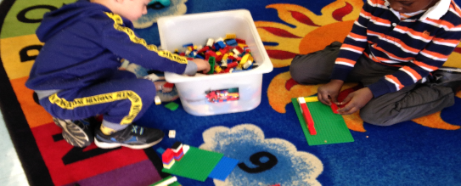
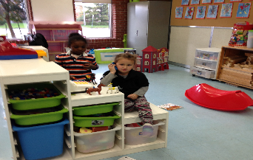
Commencer l’année à la maternelle 4 ans
Porter un regard sur l’horaire de la journée.
Automne 2018
 | En place | J’y réfléchis | À mettre en place
L’entrée en classe (déshabillage, casier, crochet)
Les enfants savent ce qu’ils doivent faire et ont le temps de le faire.
Les rassemblements et routines
Les enfants peuvent anticiper le contenu d’une journée car on retrouve des affiches qui illustrent les différents moments de la journée.
De courtes chansons ou comptines sont prévues pour faciliter les transitions.
Les ateliers ou jeux de groupe planifiés par l’enseignante Ils répondent à un besoin que l’enseignante a observé concernant les enfants.
Les jeux extérieurs
Les enfants ont l’occasion de jouer au moins 30 minutes par jour à l’extérieur.
La collation
Les enfants ont l’occasion de parler entre eux.
Une activité de transition est prévue pour permettre à tous les enfants d’avoir suffisamment de temps pour terminer leur collation.
La détente
Les enfants ont une période de détente qui répond à leurs besoins.

Quelles sont vos réactions?

Avez-vous des questions?

